**Управління культури, туризму, національностей і релігій**

**Дніпропетровської обласної державної адміністрації**

**КЗК «Дніпропетровська обласна універсальна наукова бібліотека**

**ім. Первоучителів слов’янських Кирила і Мефодія»**

***Відділ наукової організації і***

***методики бібліотечної роботи***

***Бібліотеки Дніпропетровщини***

***в цифрах***

**Рік 2020**

***Аналітично-статистичний огляд***

**Дніпро**

**2021**

**Зміст**

Від упорядника 3

Бібліотеки Дніпропетровщини в цифрах. Рік 2020 4

**Додатки:**

* Мережа бібліотек та їхня матеріально-технічна база 31
* Матеріально-технічна база бібліотек 33
* Користувачі, відвідування, звернення

до бібліотеки 35

* Рух бібліотечного фонду 37
* Бібліотечний фонд на кінець звітного року 39
* Видача документів 41
* Електронні ресурси. Довідково-інформаційне

обслуговування. МБА 43

* Персонал бібліотеки (осіб) 45
* Фінансування: використання 47
* Фінансування: надходження 49
* Віднесення бібліотек і бібліотек-філій до груп за

оплатою праці 51

Зведена звітність державних, публічних та

інших бібліотек – Форма №80-а-рвк (*Зведена річна*) 52

***Шановні колеги!***

Аналітично-статистичний огляд «Бібліотеки Дніпропетровщини в цифрах. Рік 2020» підготовлений фахівцями відділу наукової організації і методики бібліотечної роботи КЗК «ДОУНБ» на основі документів Державної статистичної звітності, а саме – «Зведеного звіту про діяльність бібліотек, що належать до сфери впливу Міністерства культури України» та «Зведеної звітності державних, публічних та інших бібліотек».

Черговий випуск аналітичного щорічника висвітлює головні підсумки роботи публічних бібліотек області за 2020 рік. У виданні поданий аналіз головних контрольних показників діяльності бібліотек області та змін, які відбулись у бібліотечній мережі. Наводиться характеристика матеріально-тех-нічної бази, фінансових надходжень і їх використання, кадрового персоналу бібліотек області. Висвітлюється стан формування та використання бібліотечних фондів тощо.

Збірник адресований керівникам бібліотечних закладів області, фахівцям в галузі культурної та бібліотечної справи, також він може бути корисним працівникам органів місцевого самоврядування.

49006, м. Дніпро, вул. Ю. Савченка, 10

Обласна універсальна наукова бібліотека

ім. Первоучителів слов’янських Кирила і Мефодія

Відділ наукової організації

і методики бібліотечної роботи

е-mail: metod@libr.dp.ua

[www.libr.dp.ua](http://www.libr.dp.ua)

***Публічні бібліотеки Дніпропетровщини***

***Рік 2020***

**Мережа бібліотек області**

За підсумками 2020 року в Дніпропетровській області функціонувало 1 769 бібліотек різних систем, відомств і форм власності (у 2018 р. – 1 785). Закрито 19 бібліотек (8 публічних, 11 інших відомств), відновили діяльність 3 бібліотеки (1 публічна (сел. Карнаухівка, 2 середньозагальноосвітніх шкіл (Новомосковський район). Різниця у загальній мережі бібліотек області у порівнянні з 2019 роком складає 16 одиниць. Зміни у мережі бібліотек мають такий вигляд: припинили діяльність протягом року 11 бібліотек інших відомств, а саме:

* 6 медичних бібліотек (3 при міських лікарнях №2, №4, КЗК «Дніпропетровська обласна науково-медична бібліотека» Дніпропетровської обласної ради (м. Дніпро), 3 медичні бібліотеки (Криничанський, Межівський, Томаківський район) у зв’язку з оптимізацією закладів охорони здоров’я;
* 4 технічні бібліотеки (м. Павлоград): 2 у зв’язку з реорганізацією структури приватного підприємства ДТЕК, оптимізацією штатного розкладу і відсутністю фінансування (шахта «Благодатна», шахта «Павлоградська») та 2 підприємств «Палмаш» і «Павлоградхіммаш» ліквідовано через розформування закладів;
* 1 профспілкова бібліотека ДП «Схід ГЗК» (м. Жо-вті Води) у зв’язку з оптимізацією структури приватного підприємства.

Також відбулись зміни у мережі публічних бібліотек області, вона скоротилася на 8 закладів і станом на 01.01.2021 року нараховує 647 закладів (у 2019 р. – 654 бібліотеки).

Припинили свою діяльність:

* філія «Водянська сільська бібліотека» КЗК «Покровська бібліотека» *(Рішення Покровської селищної ради Покровського району Дніпропетровської області №   
  Р-1053-43/VІІ від 03.09.2019 року «Про ліквідацію філії» Водянська сільська бібліотека» комунального закладу культури «Покровська бібліотека»);*
* бібліотека-філія №2 КЗ «Централізована бібліотечна система відділу культури виконкому Марганецької міської ради Дніпропетровської області» *(Рішення сесії Марганецької міської ради Дніпропетровської області №1663-55/VII від 04.11.2019 року «Про зміну назви юридичної особи КЗ «Марганецька міська централізована бібліотечна система відділу культури виконкому Марганецької міської ради Дніпропетровської області та затвердження Статуту»*;

Відповідно до постанови Кабінету Міністрів України №72 від 06 лютого 2019 року «Про затвердження Дер-жавних соціальних нормативів забезпечення населення публічними бібліотеками в Україні» реорганізовано: Магдалинівську, Межівську, Солонянську районні бібліотеки для дітей у відділи обслуговування дітей при новостворених КЗК: КЗ «Магдалинівська районна бібліотека» Магдалинівської районної ради, СКЗК «Межівська цен-тральна публічна бібліотека», КЗК «Солонянська публічна бібліотека» Солонянської селищної ради.

Реорганізовано у бібліотечні пункти видачі 3 сільські бібліотеки у Юр’ївському районі:

* Сокільська бібліотека-філія КЗ «Юрївська ЦБС»;
* Чорноглазівська бібліотека-філія КЗ «Юрївська ЦБС»;
* Преображенська бібліотека-філія КЗ «Юрївська ЦБС» *(Рішення Юрївської селищної ради Юрївського району Дніпропетровської області №1159-41/VІІ від 27.12.2019 року “Про реорганізацію Чорноглазівської, Сокільської, Преображенської бібліотек-філій у пункти видачі Чернявщинської бібліотеки») .*

Також у звітному році в області функціонували 71 спеціалізована бібліотека для дітей та 573 юнацьких структурних підрозділи у вигляді відділів, абонементів, кафедр і юнацьких груп.

В області також функціонувало 22 централізовані бібліотечні системи (12 міських і 10 у районах області), до складу яких входило 257 бібліотек (у 2019 році – 21 ЦБС і 285 бібліотек). Решта (390 бібліотек) – працювали поза межами ЦБС, з них 328 бібліотек (51%) в об’єдна-них територіальних громадах, 62 бібліотеки до кінця року залишались на бюджетах сільських рад. Це бібліотеки 7 районів (Верхньодніпровський, Дніпровський, Криничанський, Солонянський, П’ятихатський, Томаківський та Юр’ївський). Організаційно функціонують декілька моделей бібліотечного обслуговування: об’єднання біблі-отек у централізовані бібліотечні системи, самостійні публічні бібліотеки, публічні бібліотеки ОТГ з філіями.

У повному робочому режимі (40 годин і більше на тиждень) працювали 452 (70,1%) бібліотеки, на умовах неповного тижня (менше 40 год.) – 167 (25,8%). Через різні причини й обставини в області тимчасово не функціонувало 28 бібліотек.

Певний внесок в організацію бібліотечно-інформа-ційного обслуговування мешканців області надавали також 36 бібліотечних пунктів у різних населених пунктах. Кількість пунктів бібліотечного обслуговування у порівнянні з минулим роком збільшилась на 2 одиниці у зв’язку із реорганізацією сільських бібліотек у бібліотечні пункти видачи.

**Бібліотечне обслуговування**

Публічні бібліотеки є соціокультурними центрами для місцевих громад і виконують наважливіші комунікативні та інформаційні функції. У 2020 році послугами публічних бібліотек області скористалося 589 515 користувачів різного віку (–169 141 чол. у порівнянні з 2019 р., з яких 12,8% складають читачі юнацького віку   
(75 923 чол.).

Загальна кількість користувачів, обслужених бібліотеками міських, районних ЦБС і бібліотеками ОТГ склала 513 627 чол., що на 152 885 користувачів менше, ніж у 2019 році (2019 р. – 666 512 чол.). Останні роки спостерігається тенденція до зменшення кількості показників ро-боти з обслуговувуння користувачів у більшості бібліотек області. 2020 рік також не був винятком. З 16 березня по 10 червня 2020 року (78 робочих днів) публічні бібліотеки Дніпропетровщини, як і усі бібліотеки України, вимушено припинити обслуговування користувачів внаслі-док епідемії короновірусу. Така довга перерва в роботі бібліотек не могла не виплинути на їх відвідуваність. Тим більше, що за карантинних умов у всіх бібліотеках були скасовані звичні для мешканців громад масові заходи з популяризації книг, читання, тренінги з опанування ком-п’ютерних технологій, майстер-класи для користувачів різних вікових груп тощо. Це була неочікувана форс-ма-жорна ситуація, яка змусила бібліотеки переглянути плани та форми роботи і внесла корективи у статистичні показники роботи. Тому вони значно нижчі, ніж у минулому році.

Послугами публічних бібліотек на селі у минулому році скористалось 166 147 чоловік (2019 р. –   
189 612 чол.) Це 32,3% від загальної кількості користувачів публічних бібліотек та 28,1% від загальної кількості користувачів бібліотек області.

У порівнянні з 2019 роком загальна кількість користувачів сільських бібліотек зменшилась на 23 465 чоловік. Зменшились показники з обслуговування користувачів у всіх сільських бібліотеках області.

Зменшення кількості користувачів пояснюється тим, що 27 сільських бібліотек через різні обставини не працювали протягом року, декілька бібліотек було тимчасово закрито на проведення поточних і косметичних ремонтних робіт. Також на зменшення кількості читачів вплинули об’єктивні обставини: морально і фізично зношені та застарілі фонди, відсутність коштів на придбання нової актуальної літератури та передплату періодичних видань, холодні, довгий час неопалювані приміщення, відсутність сучасної комп’ютерної техніки та доступу до ме-режі «Інтернет». За підсумками 2020 року тільки 215 сі-льських бібліотек (47,7%) від загальної кількості сільських бібліотек області мають комп’ютери, з них 131 зак-лад (29,1%) мають доступ до мережі «Інтернет». Корективи в діяльність бібліотек, особливо сільських, щодо кі-лькості користувачів крім епідемії COVID-19, вносить ще і демографічна ситуація. Паралельно зі зменшенням чисельності жителів України в цілому, зменшується і кількість сільських мешканців області (низький рівень народжуваності та міграція молоді в інші місця проживання). Отже, скорочується і кількість користувачів у бібліотечних закладах, які потребують бібліотечних послуг.

Загальна кількість відвідувань за 2020 рік склала у цілому по області 3 633 118 чол. (по міських (районних) ЦБС, бібліотеках ОТГ – 2 773 934 чол.). У порівнянні з минулим роком кількість відвідувань по бібліотеках області зменшилась на 1 553 898 чол.

Але збільшився показник кількості звернень на веб-сайти бібліотек. Так, у 2019 році кількість звернень дорівнювала 780 652. У 2020 році цей показник був більшим на 11 960 звернень і на 01.01.2021 року складав 792 612. На 01.01.2021 року загальна кількість вебсайтів складає 17.

Працюючи в умовах адаптивного карантину, бібліотечні фахівці області намагалися йти у ногу з часом та заохочувати мешканців громад до відвідування бібліотеки і читання, використовуючи нові бібліотечні сервіси та нові бібліотечні активності.

Впровадження і комплексне використання бібліотечних сайтів, блогів, соціальних мереж і медіа давало можливість бібліотекам грамотно й ефективно позиціонувати свої ресурси і послуги в інформаційному просторі. Кожна бібліотека використовувала ті соціальні мережі, які були найбільш популярними у місцевій спільноті. У 2020 році збільшилась кількість бібліотек, які мають сторінки і блоги у соцмережах. Так, наприклад, 263 бібліотеки використовували Facebook (43 429 інформацій), 22 бібліотеки – Instagram (2 836 інформацій), 14 бібліотек розміщували інформацію на сторінках Twitter (2 306 інформацій), 30 бібліотек мають власні блоги (3 570 інформацій). Соціальні медіа допомогали бібліотекам лобіювати свої інтереси у суспільстві, давали можливість ефективно вирішувати різні бібліотечні проблеми шляхом обговорення їх у мережі з колегами, експертами та користувачами бібліотек, залучати користувачів до обго-ворення і підготовки бібліотечних подій, запрошували на різноманітні заходи. Кількість відвідувань соціокультурних заходів, які проводили у бібліотеках області, становила тільки 268 185 осіб, що на 354 973 чол. менше, ніж у 2019 році (2019 р. – 623 158 осіб). Це 7,4% від загальної кількості відвідувань по області. Значне зменшення кількості відвідувань масових заходів пояснюється також карантинними обмеженнями.

Показник середнього відвідування, який характеризує активність відвідування користувачами бібліотек, складає по області в цілому 6,1; по містах і районах – 5,4.

Аналізуючи показник документовидачі в бібліотеках області, слід відзначити, що в останні роки він також має тенденцію до зменшення. Так, документовидача по всіх бібліотеках області на 01.01.2021 року склала   
10 144 438 примірників видань із різних галузей знань і на різних носіях інформації. У порівнянні з минулим роком це на 4 918 518 прим. видань менше, ніж у 2019 році. З них 7 909 237 примірників – це документовидача структурних підрозділів міських (районних) ЦБС, публічних бібліотек ОТГ (78%). Частка документовидач державною мовою склала 4 233 769 прим. (41,7%). У середньому кожен користувач отримав протягом року до 20 бібліотечних документів.

Причинами зниження основних показників роботи бібліотек є демографічні зміни у містах і районах області (кількість постійного населення за останні 2 роки зменшилась на 85 тис. осіб) пандемія, скорочення штатної кількості бібліотечних працівників при реорганізації бібліотек в умовах адміністративно-територіальної реформи та передачі їх в ОТГ, переведення у режим вимушеної не-повної зайнятості, на нижчі ставки, перебування працівників у відпустках за власний рахунок.

**Інформаційно-бібліотечні ресурси**

На 01.01.2021 року сукупний бібліотечний фонд публічних бібліотек нараховує 12 228 782 прим. документів. З них – 11 071 723 прим. книг, 1 106 102 прим. періодичних видань, 41 770 прим. аудіовізуальних видань і   
9 187 прим. електронних видань. По міських (районних) ЦБС і бібліотеках ОТГ області загальний бібліотечний фонд на початок нового року складає 8 934 216 прим. видань (в сільських бібліотеках – 2 579 725). У порівнянні з 2020 роком загальний фонд бібліотек області за минулий рік зменшився на 246 123 прим. видань. Частка фонду державною мовою становить 31,8%.

Фонди бібліотек області у минулому році продовжу-вали зменшуватись. У 2020 році з бібліотек вибуло   
393 426 прим. видань (по бібліотеках області –   
355 498 прим.). Вилучено значну кількість документів, яка не завжди відповідає читацьким запитам і не використовується довгий час, це – фізично зношена література, непридатна для подальшого використання, морально заста-рілі та дублетні видання. Зменшення обсягу загального бібліотечного фонду пояснюється також відсутністю і низьким рівнем бюджетного фінансування, значним подорожчанням книг і періодичних видань.

У звітному році, як і у попередні, в жодній із бібліотек показник надходження документів до бібліотечного фонду не перевищив показника їх вибуття. Очищення бібліотечних фондів сприяло як оновленню фондів бібліотек із різних джерел, так і вивільненню місця в приміщеннях книгозбірень задля створення простору для спілкування і проведення різноманітних заходів і запровадження нових послуг.

Надійшло у фонди бібліотек області за минулий рік 117 382 прим. видань. Це менше на 38 730 прим., ніж у 2019 році.

На поповнення книжкового фонду бібліотеки області у 2020 році використали 11 097 316 грн (у міських ЦБС і бібліотеках ОТГ – 9 481 926 грн). З них за рахунок коштів загального фонду – 2 742 016 грн. Це менше на   
409 912 грн (у міських ЦБС і бібліотеках ОТГ менше на 322 699 грн) у порівнянні з 2019 роком. 68% придбаної літератури – видання державною мовою.

За даними Електронної системи моніторингу базової мережі публічних бібліотек України (ЕСМаР), надходження до бібліотечних фондів за державними програмами становили 32 190 прим. видань, це 27,4% від загальної кількості надходжень на загальну суму   
4 863 838 грн. У середньому в 2020 році за програмами кожна бібліотека отримала по 45–95 примірників видань. 83 бібліотеки в державними області не отримали жодного видання ні за державною програмою, ні за кошти з місцевих бюджетів. Оновлення бібліотечного фонду за підсумками року складає 0,9% (норматив 5% щорічно). Аналізуючі кількість надходжень періодичних видань, слід відзначити, що тільки 251 бібліотека (38,8%) в області отримали від 5 до 15 найменувань періодичних видань, 396 бібліотек (61,2%) не отримали жодного періодичного видання. Незадовільний стан з передплатою періодичних видань в бібліотеках області був у ІІ-му півріччі 2020 року. Без передплати залишились бібліотеки восьми районів області (Верхньодніпровський, Криворізький, Нікопольський, Новомосковський, Петропавлівський, П’яти-хатський, Солонянський, Томаківський, Юр’ївський. Особливо критичний стан з передплатою склався у районах, де відбулась реформа децентралізації, і де фінансування передплати залежить від фінансового стану сільських рад, на території яких розміщені бібліотеки. Через відсутність коштів у сільських рад без передплати періодичних видань залишились всі бібліотеки вищеназваних районів.

Значну допомогу у поповненні бібліотечних фондів бібліотек області надавав обмінно-резервний фонд КЗК «ДОУНБ». Бібліотеки 7 міст і 12 районів області отримали 2 365 видань різноманітної тематики. В фонди бібліотек області надійшли нові видання дніпровських авторів, енциклопедичні, галузеві книжки з історії, психології, пе-дагогіки, народознавства, мистецтва, навчальні посібники, художня, дитяча література.

У звітному році бібліотеки області доукомплектовуватись новою літературою, яку дарували благодійники. Майже усім бібліотекам області передано: Штефан К. «Трансгалактический патруль» (Днепр, 2019); Аймермахер К. «Вадим Сідур: Графіка. Скульптура» (Дніпро, 2019); «Живопис кінця XVII – першої чверті ХХ ст.» (Дніпро, 2019); Гофман Е.Т.А. «Лускунчик і Мишачий король» (К., 2018); «Книга пам’яті воїнів Дніпропетровщини, загиблих в АТО» (Дніпро, 2019); Безуглий Л. «Ломівський плацдарм» (Нікополь, 2018); «Приорілля. Природа. Історія» (Дніпро, 2019); Перро Ш. «Кіт у чоботях» (К., 2018); Перро Ш. «Спляча красуня» (К., 2018); «Придніпров’я в загальноосвітній скарбниці культурно-істо-ричної спадщини планети» (Дніпро, 2019) та інші. Міські бібліотеки одержали навчальні та художні видання: «Ефективне управління конфліктами: базові навички медіатора» (Х., 2018); Кузьменко А.О. «Збірник тренін-гових вправ і задач з англійської мови» (Дніпро, 2018); Дацюк Г. «Одна з нас» (Чернівці, 2020). Фонди деяких бібліотек поповнились новим науковим виданням «Па-м’ятки історії та культури Солонянського району» (Дніпро, 2019) і особливо важливою і цікавою книгою А. Воробйової «Мистецтво жити під час хіміотерапії» (Х., 2020). Задовольнялись запити бібліотек і на довідник Савченко Л. «Розмовляй українською правильно» (Х., 2018); Усі бібліотеки доукомплектувались в достатній кількості.

Проте, деякі публічні бібліотеки не забирали нову літературу з обмінно-резервного фонду КЗК «ДОУНБ» через карантинні обмеження у зв’язку з пандемією на COVID-19, проблеми з відсутністю транспорту, реформ децентралізації та переданням сільських бібліотек до новостворених об`єднаних територіальних громад.

**Фінансування: надходження і використання**

У 2020 році загальна сума фінансування бібліотек області склала 221 113 917 грн (по міських ЦБС і публічних бібліотеках ОТГ – 182 451 623 грн). У порівнянні з минулим роком сума більша на 9 567 994 грн (по міських ЦБС і публічних бібліотеках ОТГ більше на   
9 319 199 грн). Надходження з місцевих бюджетів (обласного, міських, районних, ОТГ і сільських рад) склали 207 726 416 грн (94,0%). Решта – кошти спеціального фонду – 13 387 501 грн (6,0%), з них по міських ЦБС, бібліотеках ОТГ і публічних бібліотеках області –   
12 801 622 грн. Загальна сума коштів спеціального фонду складалась за рахунок платних послуг (327 812 грн) благодійної та спонсорської допомоги, надання субвенцій, грантових угод (11 191 014 грн) й інших джерел   
(1 868 675 грн).

Слід відзначити, що загальна сума коштів спецфонду по бібліотеках області склала на 5 110 195 грн більше у порівнянні з минулим роком. У минулому році бібліотеки області продовжували співпрацювати з міжнародними організаціями, брали участь у міжнародних конкур-сах і проєктах на отримання грантів, спрямованих на розвиток громадських ініціатив щодо оновлення бібліотечного простору для внутрішньо переміщених осіб з придбанням нової бібліотечної техніки і бібліотечних меблів. Загальна сума грантової допомоги склала 832 529 грн. Найбільше надходження позабюджетних коштів отримали бібліотеки м. Дніпра (2 123 354 грн), м. Кривого Рогу (2 449 149 грн), м. Павлограда (502 49 грн), Новомосков-ського (488 577 грн), Широківського (330 294 грн), Покровського (343 964 грн), Царичанського (445 931 грн) районів.

Аналіз загального фінансування бібліотечних закладів області минулого року, як і останніх років показує, що значна частина бюджетних коштів, а саме:   
178 392 515 грн (80,6%) припала на фонд оплати праці;   
2 742 034 грн (1,2%) склали витрати на поповнення бібліотечного фонду. Невеличка частина коштів – 5 828 167 (2,8%) була виділена бібліотекам на проведення ремонтних робіт, придбання технічних засобів і обладнання. Це на 8 272 012 грн менше, ніж у минулому році (2019 р. – 14 100 179 грн). З них 523 110 грн – це кошти обласного бюджету на проведення ремонтних робіт приміщень обласних бібліотек. У порівнянні з минулим роком ця сума менша на 1 586 619 грн.

Також слід зазначити, що міським бібліотекам області у минулому році фінансово допомагали депутати обласної та міських рад. Загальна сума такої фінансової допомоги склала 275 000 грн. Так, наприклад, депутати Ка-м’янської міської ради О. Донець, Ю. Поливода, Н. Шкуренко, ГО та партнери бібліотеки: Видавничий дім «Андрій», Інтернет-гартівня «Книжкова хата» надали фінансову допомогу у сумі 15 000 грн на придбання книг. Павлоградська Центральна дитяча бібліотека від депутата обла-сної ради С. Юнака отримала кошти на загальну суму   
5 тис. грн для придбання будівельних конструкцій для проведення ремонтних робіт. Всевікова Бібліотека сімейного читання №2 «ДіМ» КЗ «Павлоградська міська ЦБС» від депутата обласної ради М. Пономарчука отримала кошти на суму 12 тис. грн для заміни 2-х вікон на металопластикові. Бібліотека сімейного читання №4 від депутата обласної ради Н. Лаппо отримала кошти на загальну суму 12 тис. грн на встановлення поручнів на ґанку та жалюзі для вікон.

Протягом року бібліотеки області, незважаючи на недостатність фінансування, придбали 61 комп’ютер (у т.ч. в сільські бібліотеки – 15), копіювально-розмножува-льну техніку (ксерокси та сканери) – 35 одиниць. На при-дбання технічних засобів використовувались різні джерела фінансування: бюджетні кошти, кошти спецрахунків, спонсорська допомога. Так, наприклад, для КЗ «Петропавлівська центральна районна бібліотека Петропавлівської районної ради» та КЗ «Петропавлівська районна бібліотека для дітей Петропавлівської районної ради» з місцевого бюджету виділено кошти на суму 150 000 грн на придбання МФУ. Центральна міська бібліотека   
ім. Г.П. Світличної (м. Павлоград) від Міжнародної організації з міграції за ґрантовим проєктом «Реінтеграція ветеранів війни на Сході та членів їхніх родин» отримала кошти на загальну суму 364 тис. грн на придбання матеріально-технічних засобів (кінокамера, фотоапарат, два ноутбуки, мультимедійний проєктор, витратні матеріали для хенд-мейд тощо).

Для туристично-інформаційного центру КЗ «Покровська бібліотека» на суму 26 327 грн придбано ком-п’ютер та відеокамеру на суму 17 696 грн. Для Олександропільської сільської бібліотеки (Покровський район) придбано принтер на суму 6 000 грн. За спонсорські кошти (54 912 грн) КЗ «Новомосковська міська ЦБС» придбала багатофункціональний лазерний пристрій, монітор та 2 системні блоки. За рахунок спецфонду на суму   
18 560 грн придбано: системний блок і ноутбук.

Покращилося компютерно-технологічне становище в бібліотеках Широковського району. Для дитячої бібліотеки придбано багатофункціональний пристрій. З бюджету Карпівської сільської ОТГ виділено кошти на придба-ння технічних засобів і на придбання бібліотечного об-ладнання на суму 109 287 грн. Також для всіх сільських бібліотек Піщанської ОТГ (Новомосковський район) керівництво виділіло кошти для придбання ноутбуків і принтера на суму 130 105 грн. Дніпровська селищна рада (Верхньодніпровський район) для селищної бібліотеки придбала ноутбук і принтер (20 000 грн). Керівництво Богданівської ОТГ (Павлоградський район) для Богданівської сільської бібліотеки виділило 37 900 грн для придбання технічних засобів. За рахунок коштів Покровської селищної ОТГ (4 000 грн відремонтовано комп’ютерну техніку в філіях «Покровська дитяча бібліотека» та «Андріївська сільська бібліотека». Для філії «Олекса-ндрівська сільська бібліотека» придбано принтер на суму 5 990 грн.

Станом на 01.01.2021 року загальна кількість бібліотек, що мають комп’ютери – 399 (з них, у містах і районах області – 396 одиниць). Парк комп’ютерної техніки в області налічує 1 481 одиницю (з них у міських ЦБС і публічних бібліотеках ОТГ – 1 168). Доступ до мережі «Інтернет» надають своїм користувачам 304 публічні біб-ліотеки (47%). Серед сільських бібліотек лише 27,5% сільських бібліотек (124) від загальної кількості публічних бібліотек області мають мождивість надати таку послугу. Кількість комп’ютерів, що мають доступ до мережі «Інтернет» – 1 243 (в бібліотеках області – 986). 311 бібліотек (48%) мають електронну пошту (421 електронна адреса). WI-FI доступ до Інтернету має тільки кожна третя публічна бібліотека (240 бібліотек).

У 2020 році працівники КЗК «ДОУНБ» продовжили організаційно-методичну та практичну роботу зі встановлення програмного забезпечення для створення електрон-них каталогів і навчання персоналу. Програмне забезпечення встановлено у Богданівській сільській бібліотеці (Павлоградський район). У бібліотеках області на 01.01.2021 року створено і ведеться 39 електронних каталогів (у публічних бібліотеках – 36, із них 3 у сільських бібліотеках), які відкривають швидкий і якісний доступ до інформаційних ресурсів бібліотек. Обсяг власних   
електронних бібліографічних баз даних складає 6 034 445 записів. З них в електронних каталогах області –   
3 565 367 записів (у публічних бібліотеках області –   
849 567).

КЗК ДОУНБ, КЗК «Дніпровська міська ЦБС публічних бібліотек для дорослих» і КЗ «Юр’ївська ЦБС» мають автотранспортні засоби.

У цілому, на покращення матеріально-технічного стану бібліотек області витрачено 7 169 516 грн, з них із бюджету – 5 828 000 грн (у районних міст ЦБС, бібліоте-ках ОТГ всього – 6 281 212 грн, з них з бюджету –   
4 991 623 грн) – це 3,2% коштів загального та спеціального фондів. Це на 8 628 244 грн менше, ніж у минулому році.

Проводились поточні та косметичні ремонти у бібліотеках м. Дніпра, Кривого Рогу, Нікополя, Павлограда, Покрова, Криворізького, Новомосковського, Павлоградського, Петриківського, Петропавлівського, Синельників-ського, Солонянського, Софіївського, Царичанського, Широківського та Ю’рівського районів.

На проведення ремонтних робіт у сільських бібліотеках сільські ради та органи влади об’єднаних територіальних громад виділили 365 218 грн. Це більше на   
211 851 грн у порівнянні з минулим роком (2019 р. –   
153 367 грн).

Для покращення обслуговування користувачів і матеріально-технічного стану бібліотеки області протягом року залучали кошти спеціального фонду, здійснювали платні послуги, отримували благодійну і спонсорську допомогу.

Середній показник у Дніпропетровській області на утримання однієї публічної бібліотеки у 2020 році становив 282 608 грн, на одного користувача – 354 грн на рік.

**Бібліотечний персонал**

Розвиток бібліотечної справи, якість організації бібліотечної діяльності безпосередньо залежить від кадрового забезпечення. В бібліотеках області протягом року працювало 1 883 працівника. Бібліотечне обслуговування населення області здійснювали 1 491 бібліотечний фахівець (з них в районних міст ЦБС і бібліотеках ОТГ –   
1 324 чол. (88,7%). Загальна кількість бібліотечних працівників порівняно з 2019 роком скоротилася на 21 особу (2019 р. – 1 512 чоловік).

Кількість фахівців, що мають спеціальну бібліотечну освіту, – 830 чол. (55,6%). Вищу бібліотечну освіту мають 389 чол. (26%), базову вищу бібліотечну – 441 чол. 29,5%); 600 осіб мають іншу спеціальну освіту, 61 чол. – середню загальну, 33 особи навчаються у ВНЗ, з них 12 чол. здобувають базову спеціальну бібліотечну освіту.

У 2020 році 590 бібліотечних працівників області (44,5%) взяли участь в обласних заходах із підвищення кваліфікації: семінарах-практикумах, навчальних семінарах-тренінгах, творчих лабораторіях, майстер-класах, вебінарах, школах професійної майстерності, обласних кур-сах підвищення кваліфікації та інших. У зв’язку з карантинними обмеженнями усі заходи проводились у режимі онлайн на платформі ZOOM.

Статистичні дані за підсумками 2020 року за стажем роботи працівників можна розподілити таким чином: до 3-х років – 204 чол. (13,7 %), від 3-х до 10 років –   
237 чол. (15,8 %), понад 10 років – 310 чол. (20,8 %), понад 20 років – 740 чол. (49,7 %). За віковим складом бібліотечні фахівці розподіляються таким чином: до 30 ро-ків – 107 чол.; 30–45 років – 316 чол.; 45–60 років –   
735 чол.; від 60 років – 333 чол.

У 2020 році в бібліотеках області складною залишалась і ситуація з фінансуванням на виплату заробітної платні. На неповну ставку (0,25; 0,5; 0,75) у публічних бібліотеках працювало 214 чол. (16,3%). З них у міських ЦБС – 28 осіб; у районних бібліотеках і бібліотеках ОТГ– 184 особи (13,8%); (з них у сільській місцевості –   
176 осіб). Переважна частина працівників на неповну ставку працювали у бібліотеках Васильківського   
(15 чол.), Верх-ньодніпровського (14 чол.), Нікопольського (10 чол.), Новомосковського (27 чол.), Покровського (12 чол.), Синельниківського (15 чол.), Солонянського (20 чол.), Софіївського (12 чол.) районів.

Слід зазначити, що по сільських бібліотеках і бібліо-теках ОТГ зі 176 бібліотечних працівників на неповну ставку 126 чол. (71,5 %) отримують заробітню платню у відповідності з державними соціальними нормативами забезпечення населення публічними бібліотеками в Україні (постанова Кабінету Міністрів України від 06 лютого 2019 року № 72), тобто в залежності від кількості населення, яке проживає на відповідній території. За групою по оплаті праці 647 бібліотек області за підсумками року розподілені таким чином: I група – 100 бібліотек; II гру-па – 13 бібліотек; III група – 50 бібліотек; IV група – 228 бібліотек; поза групою – 256 бібліотек. З кожним роком кількість бібліотек поза групою стає більше, у зв’язку з проведенням адміністративно-територіальної реформи та утворенням ОТГ вони автоматично випадають з IV групи за оплатою праці.

Звільнилось у минулому році з публічних бібліотек області за різними обставинами 118 працівників. Прий-нято на роботу в бібліотеки області 95 чоловік.

**Матеріально-технічна база бібліотек**

Матеріально технічна база бібліотек області продовжує залишатись незадовільною. За підсумками року 47 бібліотек (у 2019 р. – 46) потребують капітального ремонту. Найбільша їх частина у Нікопольському (4), Новомо-сковському (7) Петриківському (6), Магдалинівському (3), Криничанському (3) районах та інших.

Уже багато років 3 сільські бібліотеки перебувають в аварійному стані (Криворізький район – 1 (Радіонівська сільська), Нікопольський район –1 (Шевченківська), Петропавлівський район –1 (Самарська сільська). У 2020 році до них додалась ще 1 бібліотека з Верхньодніпровсь-кого району (Заполичанська сільська). Всього за підсумками року 4 бібліотеки в області в аварійному стані.

Станом на 01.01.2021 року у сільській місцевості функціонує 450 бібліотек (2019 р. – 454), значна частина яких в останні 20 років не опалюється. 33% бібліотек, за підсумками 2020 року, в області не опалювалось (146 біб-ліотек). Переважно бібліотеки таких районів: Апостолів-ського – 11, Васильківського – 10, Новомосковського – 20, Покровського – 14, П’ятихатського – 11, Софіївсько-го – 18, Томаківського – 11, Синельниківського – 8, Криничанського –7, Нікопольського – 7. Вісім бібліотек працювали без освітлення: Васильківський район – 1 бібліотека (Вербівська сільська), Верхньодніпровський район (Заполичанська сільська), Синельниківський район – 1 бібліотека (Шевченківська сільська) Новомосковський район – 5 бібліотек (Миролюбівська, Євецько-Миколаїв-ська, Вільненська, Всесвятська, Герасимівська сільські). Ця тенденція зберігається тривалий час.

156 публічних бібліотек області (24,1%) мають пандуси і пристосовані для обслуговування людей з обмеженими руховими можливостями (2019 р. – 136). Частина бібліотек розміщена на другому-третьому поверхах будинків, що взагалі унеможливлює обслуговування цієї категорії населення.

В області на 01.01.2021 року телефонізовано 62 бібліотеки (9,5%). З них у сільській місцевості телефонізова-но тільки 4 бібліотеки (0,6 % від загальної кількості бібліотек, або 0,8% від загальної кількості сільських бібліотек). Кількість бібліотек, що мають телефонні номери, у порівнянні з минулим роком зменшилась на 57 одиниць. Це зменшення пояснюється відсутністю коштів на оплату каналу телефонного зв’язку, пошкодженням комунікацій-них ліній. Все частіше бібліотечні фахівці області у своїй роботі користуються мобільним зв’язком і електронною поштою.

У 2020 році відбулись зміни у площі приміщень. Загальна площа приміщень публічних бібліотек області за підсумками року склала 94 336 м². Це менше на 60 м². у порівнянні з 2019 роком. Зменшення площі приміщень відбулось за рахунок припинення діяльності 5 бібліотек і переведення 8 (з них – 6 сільські) бібліотек в інші кращі, більш пристосовані, опалювані приміщення. Отримали інші приміщення: 2 бібліотеки у м. Жовті Води (дитяча бібліотека та бібліотека-філія №1 для молоді), 1 бібліотека у Криничанському районі (Червоноіванівська сільська), 1 бібліотека у Магдалинівському (Приютська публічно-шкільна), 1 бібліотека у Новомосковському (Орлівщинська сільська), 1 бібліотека у Солонянському (КЗК «Надіївська сільська бібліотека-філія №6), 1 бібліотека у Широківському (Шестірнянська сільська бібліотека-філія КЗК «Широківська публічна бібліотека»), 1 бібліотека у Юр’ївському (КЗ «Вербуватівська сільська бібліотека») .

2020 рік був надзвичайно складним і напруженим для розвитку та укріплення матеріально-технічної бази публічних бібліотек області. Тривав процес перетворення бібліотек на сучасні інформаційні, комунікативні та доз-віллеві центри для місцевих громад області. Незважаючи на складні економічні та фінансові умови, в бібліотеках проводили поточні ремонти приміщень і купували ком-п’ютерну техніку. Великий обсяг робіт провело керівниц-тво КЗК «Міська бібліотека для дорослих» Криворізької міської ради для покращення матеріально-технічного стану структурних підрозділів ЦБС. З міського бюджету м. Кривого Рогу виділено коштів на суму 137 200 грн для встановлення металевих перил (бібліотека-філіал №11) і металевих грат (бібліотека-філіал №13). Встановлено металеві грати у бібліотеці-філіалі №9 на суму 29 928 грн. Замінено вікна на металопластикові у бібліотеці-філіалі №11 (2-й поверх) на суму 19 146 грн. Проведений монтаж системи пожежної сигналізації в Центральній бібліотеці на суму 60 000 грн і монтаж охоронної сигналізації у бібліотеках-філіалах №7, 17 на суму 7 535 грн.

Для бібліотеки-філіалу №17 завдяки перемозі в проєкті «Громадський бюджет» придбано комп’ютери, телевізор, багатофункціональний пристрій, комп’ютерні столи, офісні стільці, журнальні столики, бібліотечні кафедри, настільні лампи, крісла-мішки, дитячі столики та стільці, книжкову шафу, жалюзі; встановлено пандус, металевий козирок і металопластикові вікна на суму 135 556 грн.

За кошти місцевого бюджету (185 835 грн) проведені ремонти в бібліотеках КЗ «Нікопольська міська ЦБС»: відремонтована глядацька зала центральної дитячої бібліотеки, переобладнано ґанок та встановлено охоронну сигналізацію у бібліотеці-філії №3, встановлені нові вхідні двері у бібліотеці-філії №2, завершено капітальний ремонт центральної бібліотеки.

За рахунок місцевих бюджетів покращився матеріально-технічний стан у бібліотеках ОТГ. Так, наприклад, Васильківська селищна ОТГ виділила коштів на суму 10 200 грн на поточний ремонт даху у КЗ «Васильківська центральна районна бібліотека». У Благодатнівській сільській бібліотеці-філії (Широківський район) замінено вікна на енергозберігаючі. У Запорізьку сільську бібліотеку придбано електрообігрівач.

У минулому році проведено косметичний ремонт цоколю та прикрашено фасад приміщення Широківської публічної бібліотеки. Відремонтовано читальну залу, придбано лінолеум для двох кімнат зальною площею   
100 м², оформлено виставкову стіну для картинної галереї, частково замінено меблі, придбано столи для читачів і стіл-кафедру для бібліотекаря, гардинне полотно на вікна на суму 189 501 грн. У дитячій бібліотеці встановлено кондиціонер, придбано багатофункціональний пристрій і дитячу виставкову шафу.

Замінено двері на суму 6 000 грн у КЗК «Березнуватівська сільська бібліотека» (Солонянський район). З бюджету Криничанської селищної ОТГ виділено кошти на заміну дверей і придбання обігрівача у КЗ «Новопушкарівська сільська бібліотека» (9 700 грн).

Завдяки Меморандуму між Червоненською ОТГ і Прат «Північний ГЗК» у Недайводській сільській бібліотеці (Криворізький район) проведено заміну вікон на металопластикові на суму 10 000 грн, двері на суму 8 000 грн, профінансовано придбання книг на суму   
8 000  грн. Бібліотеку підключено до мережі «Інтернет». Власними силами бібліотекарів і їхніх помічників-волонтерів за кошти благодійників проведено косметичний ремонт в Михайлівській, Кисличуватській і Преображенській сільських бібліотеках-філіях КЗ «Томаківська ЦБС».

Слід відзначити, що значну частину коштів на покращення матеріально-технічного стану бібліотеки області у минулому році одержували завдяки участі у різноманітних конкурсах на отримання грантів від міжнародних фондів і проектах місцевих органів влади. Це давало можливість отримувати певні кошти під конкретні ідеї.

**Проєктна діяльність**

Проєктна діяльність бібліотек на сьогодні стала одним із найбільш значущих напрямків їхньої інноваційної діяльності, адже вона передбачає процеси соціального партнерства та залучення коштів (використання можливостей фандрейзингу) на реалізацію ідей з вирішення проблем у громаді. Грантові проєкти дозволяють отримати додаткові ресурси як для розвитку бібліотек і, відповідно, послуг із обслуговування своїх користувачів, так і для покращення якості життя усієї громади шляхом об’є-днання партнерських зусиль з іншими установами, орга-нами державної влади та місцевого самоврядування і гро-мадськості для вирішення соціально значимих завдань. Використовуючи можливості проєктних програм Бюджету участі, бібліотека-філія №3 КЗ «Нікопольська міська ЦБС» отримала перемогу у «Бюджеті участі-2020» та організувала в бібліотеці Smart-простір. Завдяки вигра-шу проєкту «Smart-простір у бібліотеці» тут з’явились нові меблі та обладнання: комп’ютерні столи, 1 комп’ю-тер, 2 ноутбуки, телевізор Smart, багатофункціональний пристрій, фотокамера зі штативом, портативна акустична система з мікрофоном на суму 73 319 грн. Це дало можливість розширити спектр послуг для громади мікрорайону.

Результативним рік був і для КЗК «ЦБС м. Ка-м’янського». Бібліотека здобула перемогу за проєкт «Безкоштовна цифрова освіта». Завдяки цьому відкрито 7 майданчиків цифрової грамотності в усіх районах міста, придбано 14 комп’ютерів, МФП, проєктор на загальну суму 189 765 грн. Використовуючи комп’ютерну техніку, мешканці міста віком від 30 до 70 років зможуть проходити онлайн-курси і тренінги, поповнювати власні знання, здобувати нові навички за допомогою бібліотечних фахівців.

За традицією, у 2020 році КЗ «Софіївська центральна бібліотека» взяла участь у Громадському проєкті «Бюджет участі-2020» і одержала перемогу за проєкт «Бібліотечний коворкінг – сучасний простір у центральній бібліотеці громади». Проєкт передбачає створення комфортного простору, який поєднає у собі: функціональність, за-тишок і зону для індивідуальної роботи. Головні акценти проєкту спрямовані на розвиток теоретичних і практичних навичок, саморозвиток та інтелектуальну працю. Проєкт буде реалізовано у 2021 році.

Працівники Софіївської дитячої бібліотеки працювали над реалізацією Громадського проєкту «Бюджет участі-2020» – «Бібліотека розвитку та дозвілля Мері Поппінс», головною метою якого є створення дозвіллєвого центру для молодих сімей, малозабезпечених родин, сі-мей, які перебувають в скрутних життєвих ситуаціях, прийомних сімей і будинків сімейного типу, сімей із особливими потребами.

Додаткові ресурси отримали бібліотеки Покровської ОТГ за рахунок участі у грантовому проєкті програми DOBRE в межах МЕР. Завдяки співпраці КЗК «Покровська бібліотека» у проєкті Покровської ОТГ «Сільський туризм в Покровській ОТГ» у бібліотеці створено Туристично-інформаційний центр. Для його облаштування   
бібліотека отримала комп’ютер ASUS, відеокамеру Panasonik, принтер, стільці офісні 20 штук, стелажі 6 штук, стенди для інформації на загальну суму 80 345 грн.

Також КЗК «Царичанська центральна бібліотека» за підтримки Царичанської селищної ради, брала участь у грантовому проєкті програми DOBRE USAID і отримала перемогу за проєкт «Сучасна та креативна бібліотека для освіти та відпочинку» для створення нового бібліотеч-ного простору для громади (загальна сума коштів – 2 490 910 грн).

У 2020 році продовжив роботу великий, красивий і дуже яскравий проєкт Павлоградської центральної міської бібліотеки ім. Г.П. Світличної ком’юніті-центр «Захоплені життям» – в межах проєкту «Підтримка реінтеграції ветеранів конфлікту на Сході України та їхніх сімей» від Міжнародної організації з міграції (МОМ) за фінансування ЄС. Загальна сума проєкту 12 тис. євро. Це вже другий проєкт співпраці Павлоградської міської ЦБС з МОМ. Запрацював ком’юніті-центр улітку 2019 року. Проєкт був розрахований на рік плідної напруженої праці.

Працівники багатьох сільських бібліотек Дніпровського, Павлоградського, Пятихатського, Софіївського, Царичанського районів області у минулому році брали активну участь у проєкті «100 000 книг для сільських бібліотек» у партнерстві з «Фундацією Дарини Жолдак» і «Новою Поштою» та отримали яскраві й цікаві книги – казки з ілюстраціями українських художників. Книги мають функцію доповненої реальності, яку можна активувати, завантаживши додаток на телефон.

Інформаційно-статистичний аналіз діяльності бібліотечних закладів області за 2020 рік дозволяє зробити висновок, що бібліотеки області, працюючи в умовах децентралізації, маючи безліч проблем, пережили ще один складний і насичений подіями рік, який зробив їх сильнішими, витривалішими і впевненішими у власних силах. Бібліотеки продовжували працювати заради розвитку новостворених громад. Підтримуючи громадські ініціативи, впроваджували і використовували у роботі новітні інформаційні технології, розширювали і створювали нові інформаційно-бібліотечні та соціокультурні послуги і власні електронні ресурси, які забезпечуювали якість і комфортність обслуговування користувачів різних вікових категорій.

**Додатки**

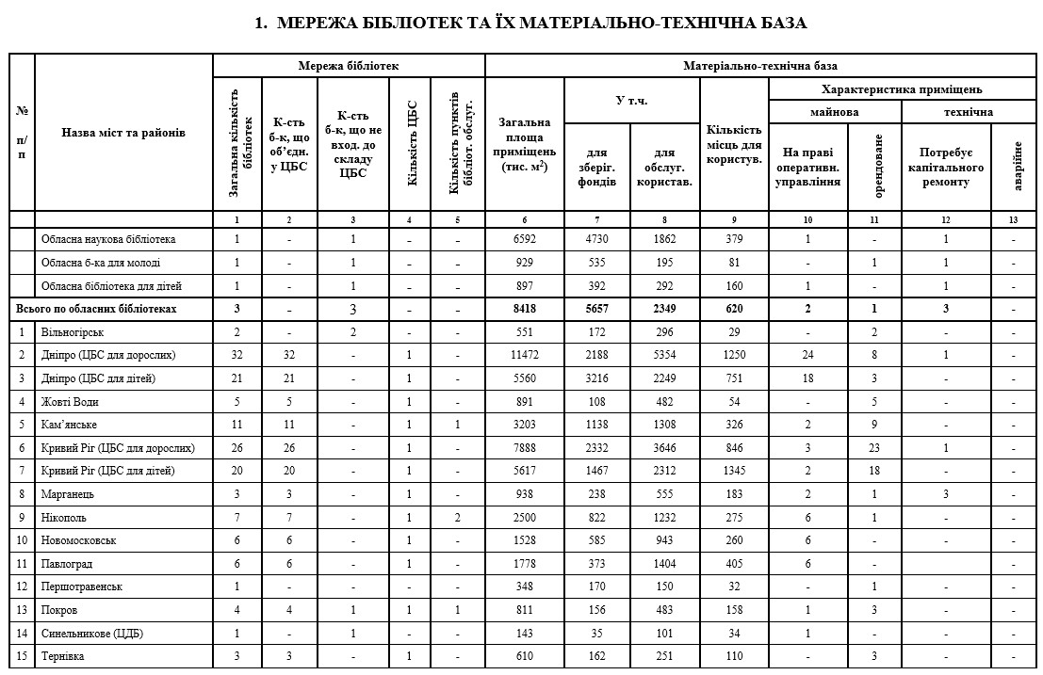



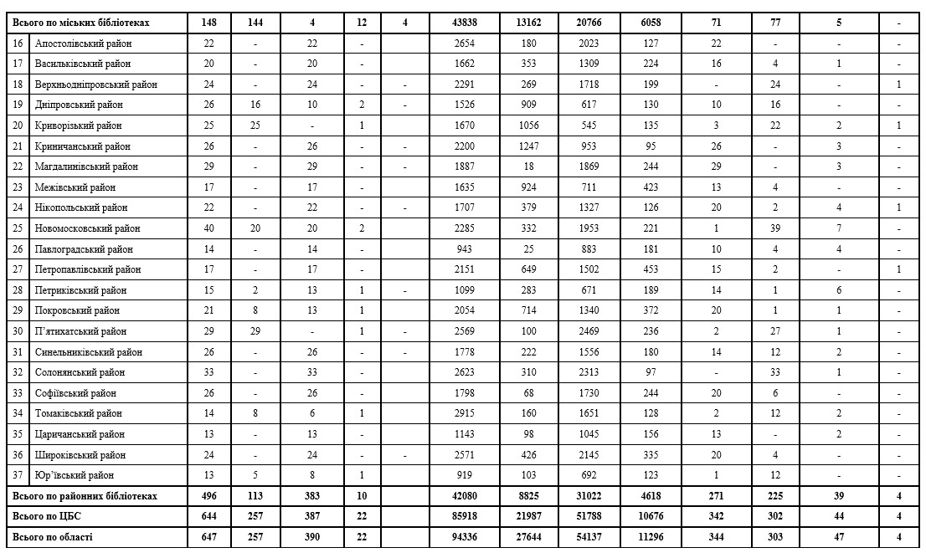

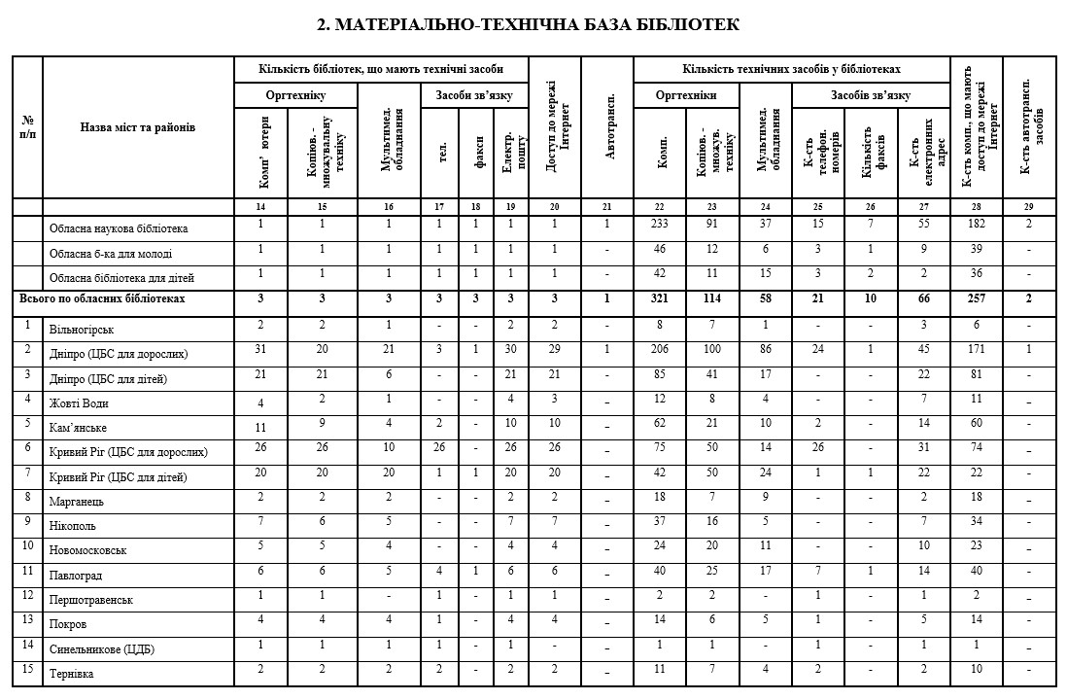

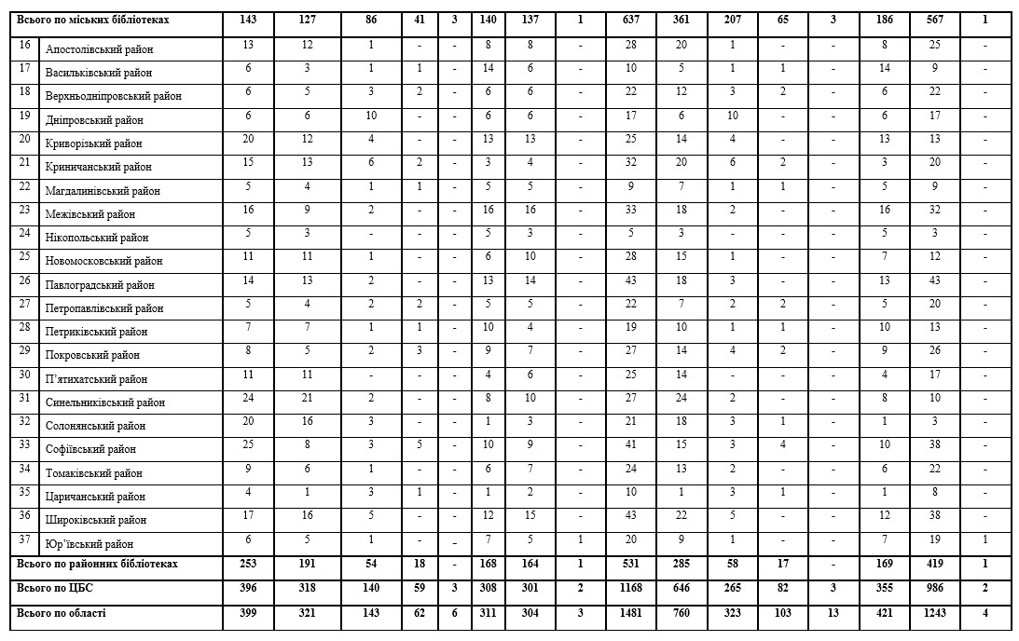

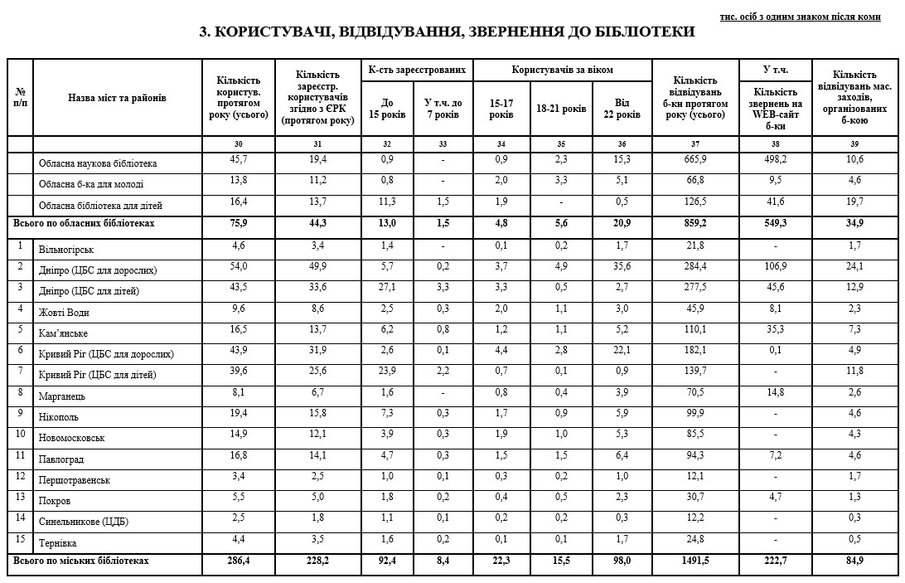

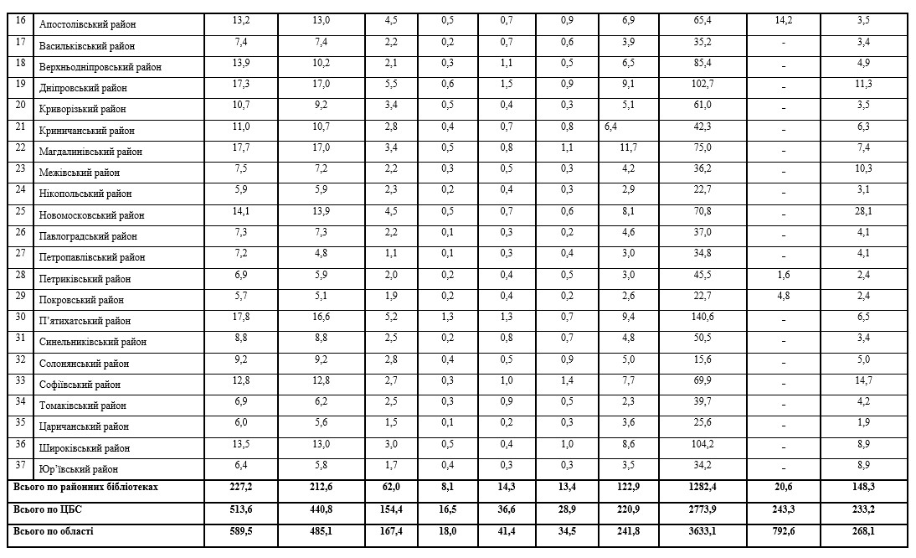

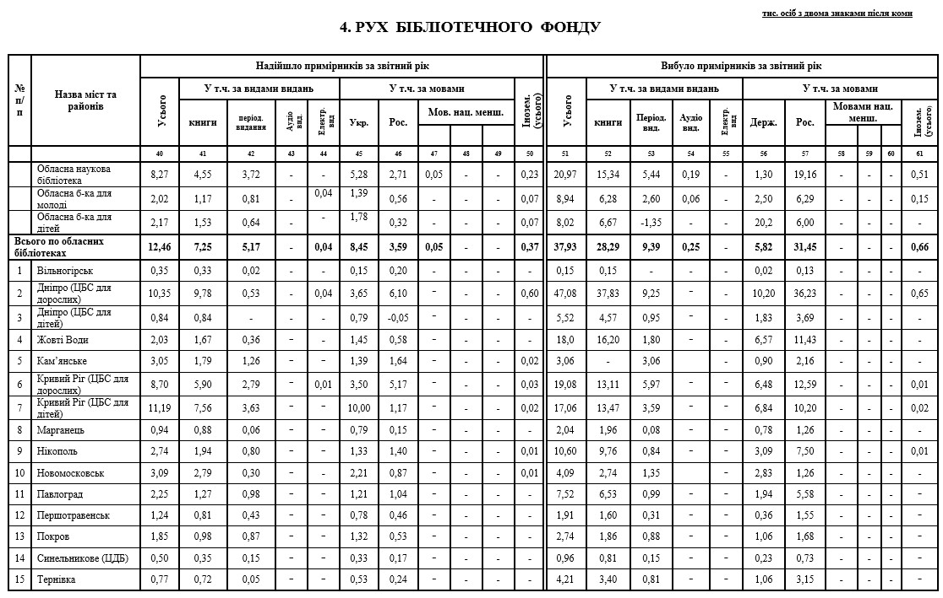

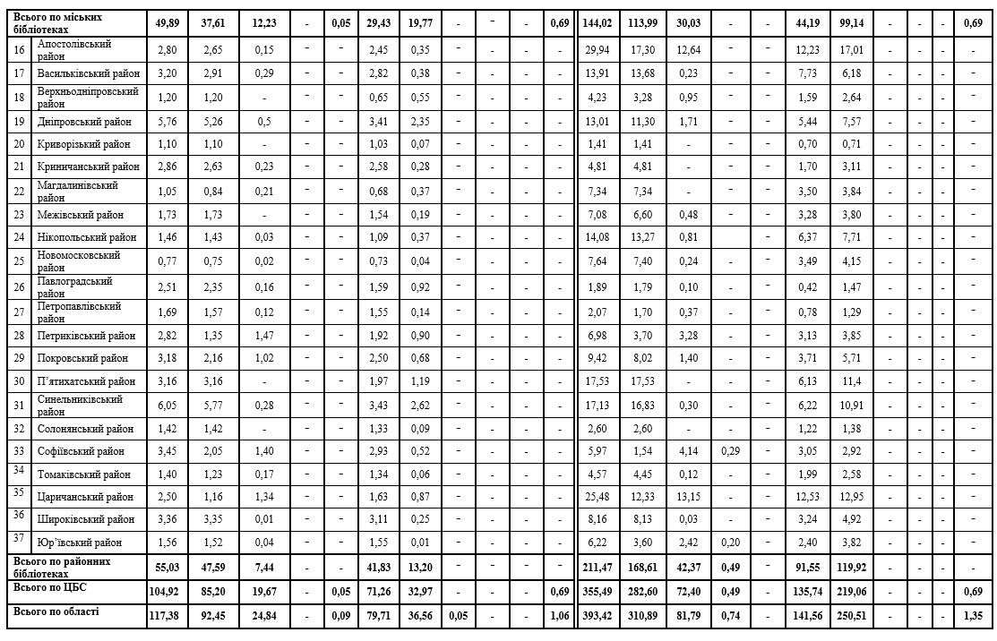

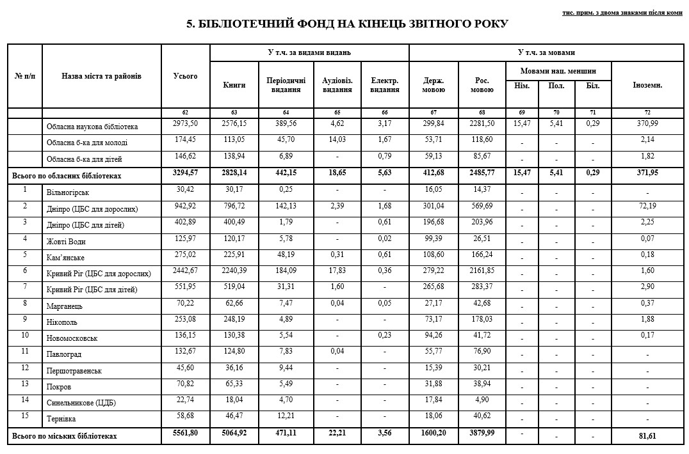

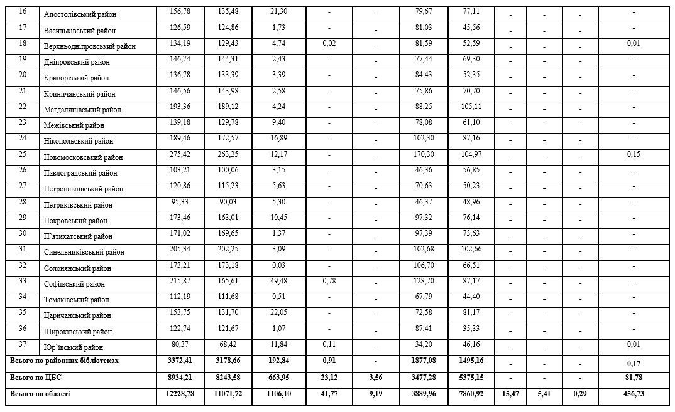

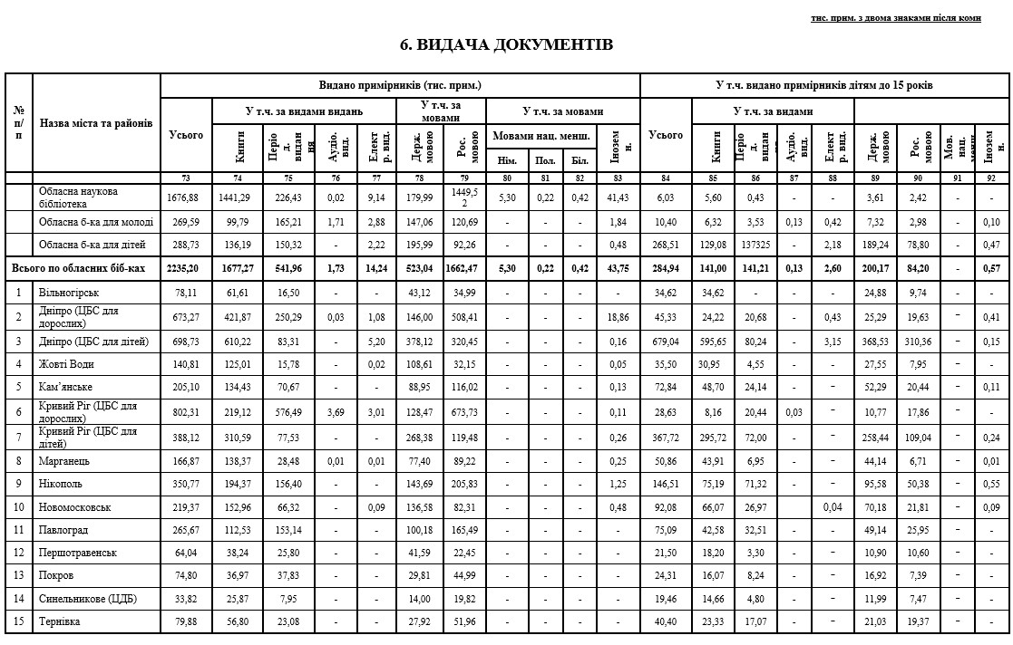

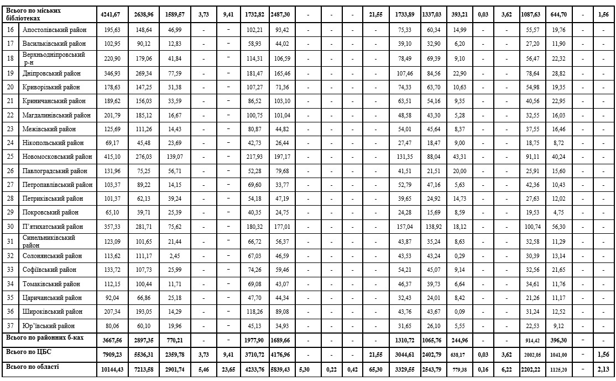

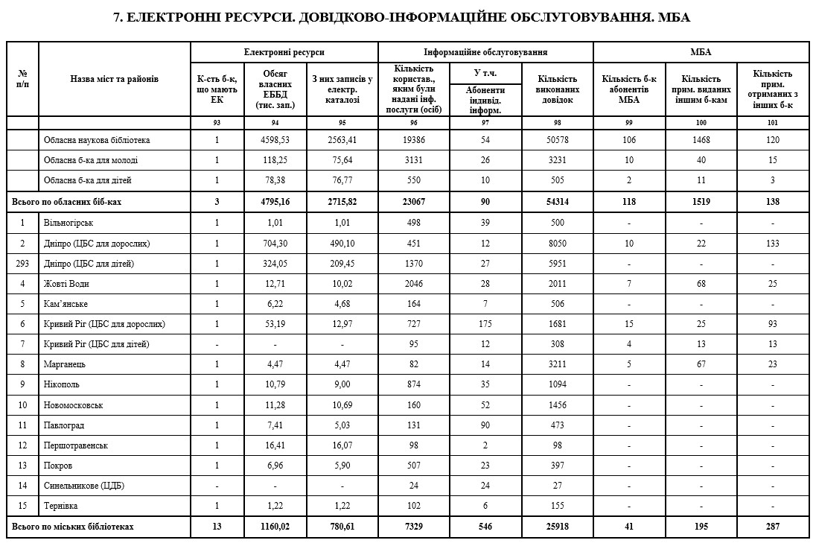

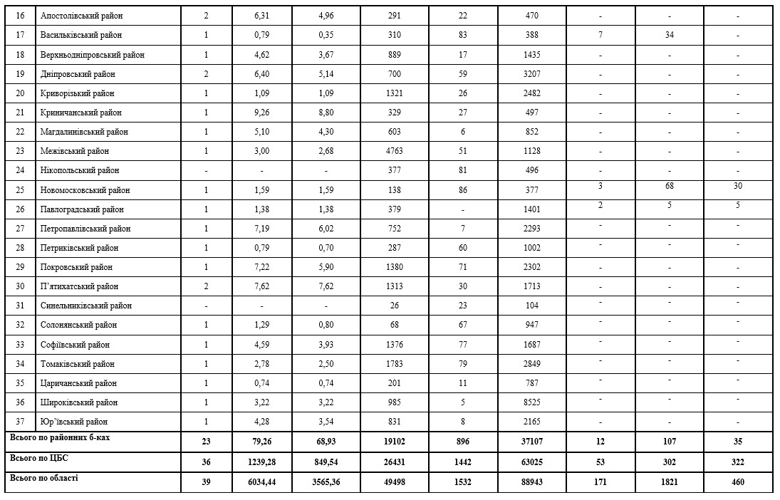

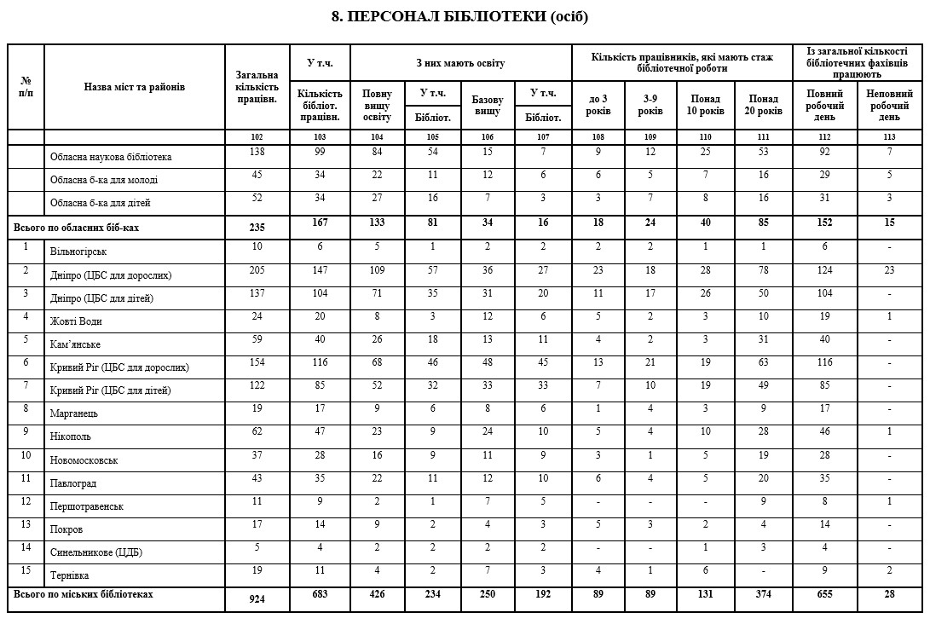

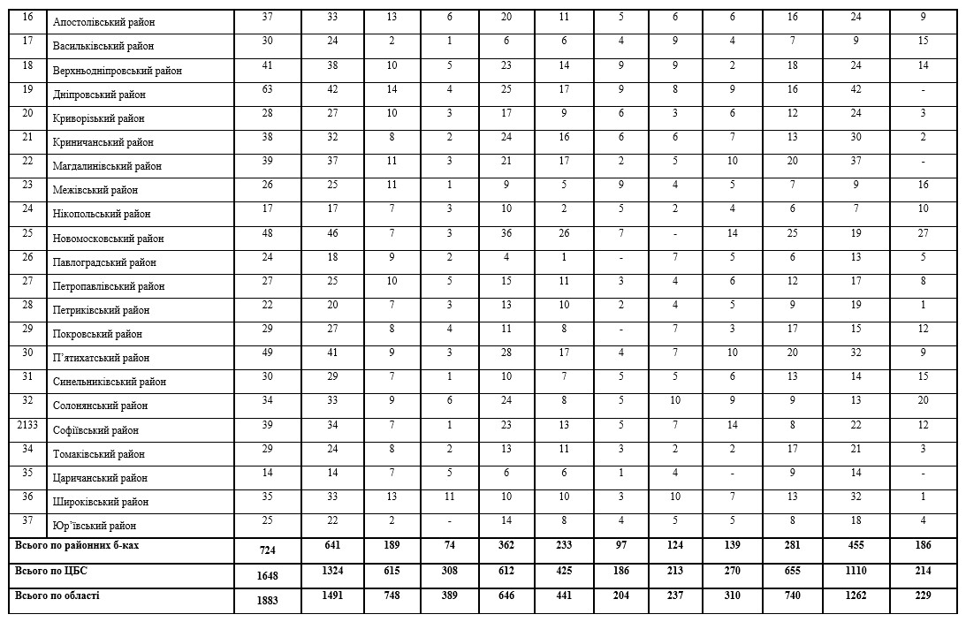

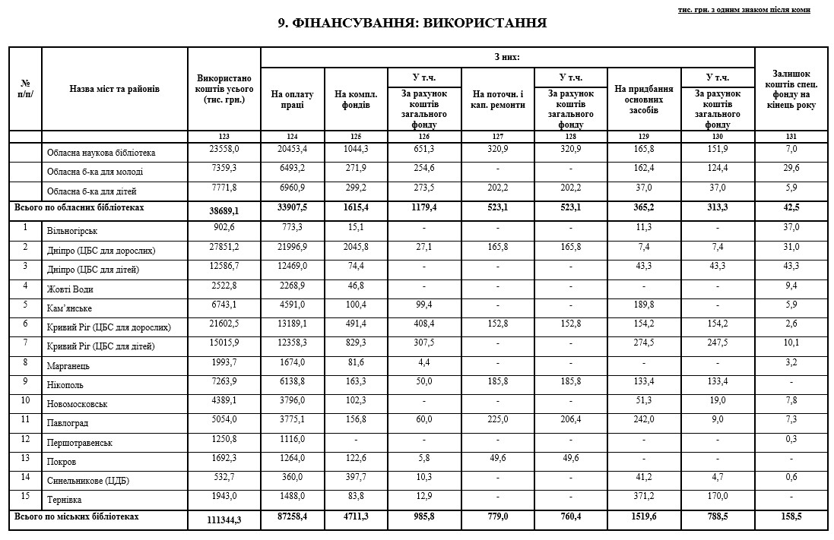

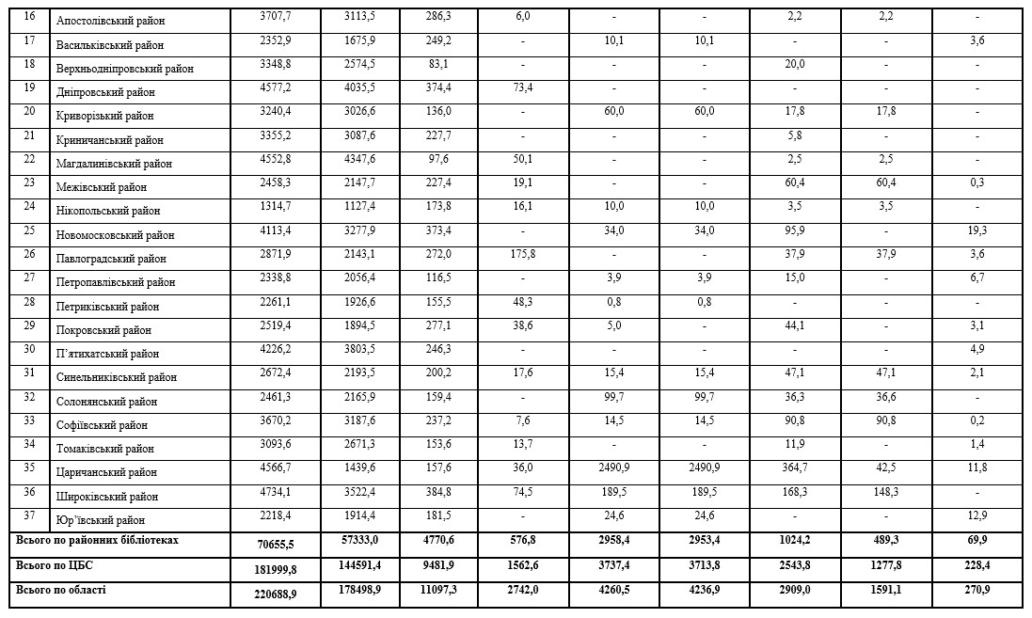

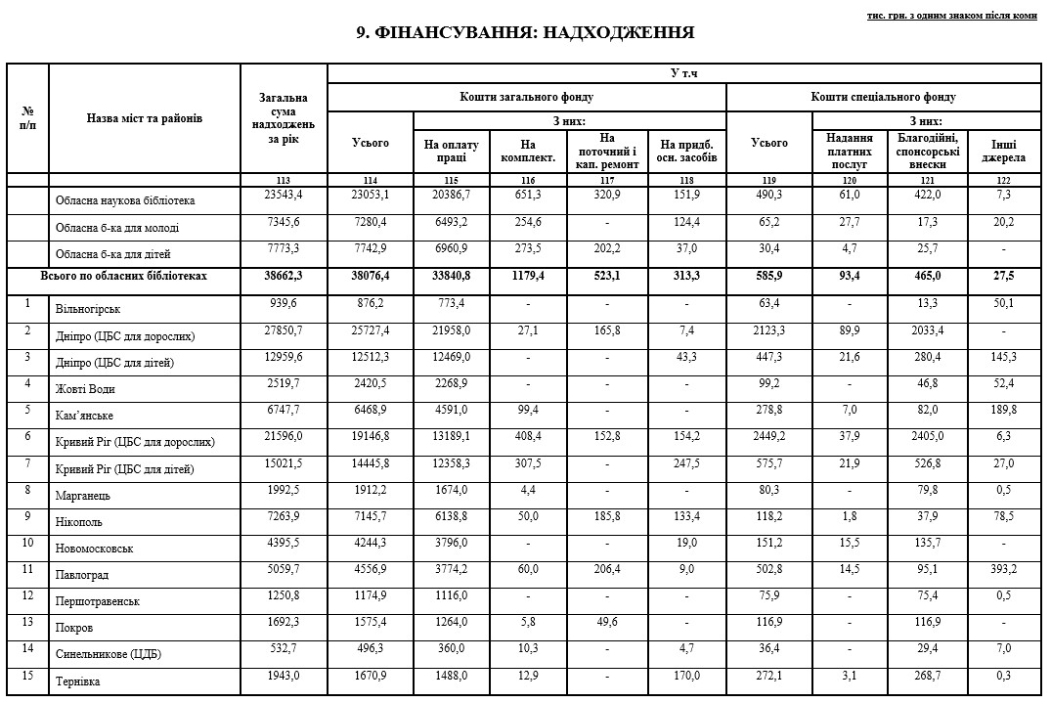

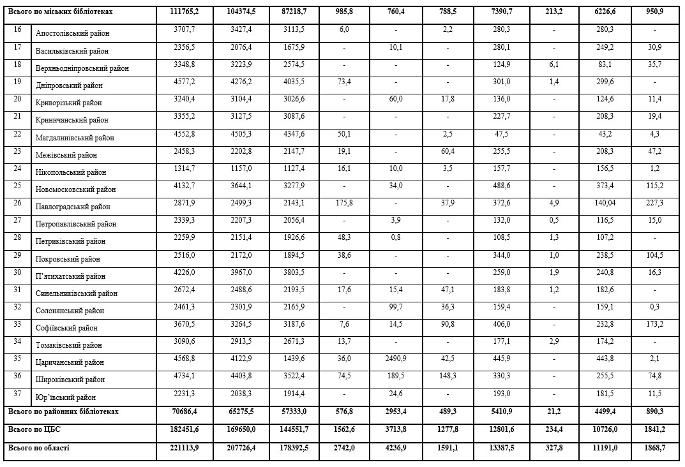

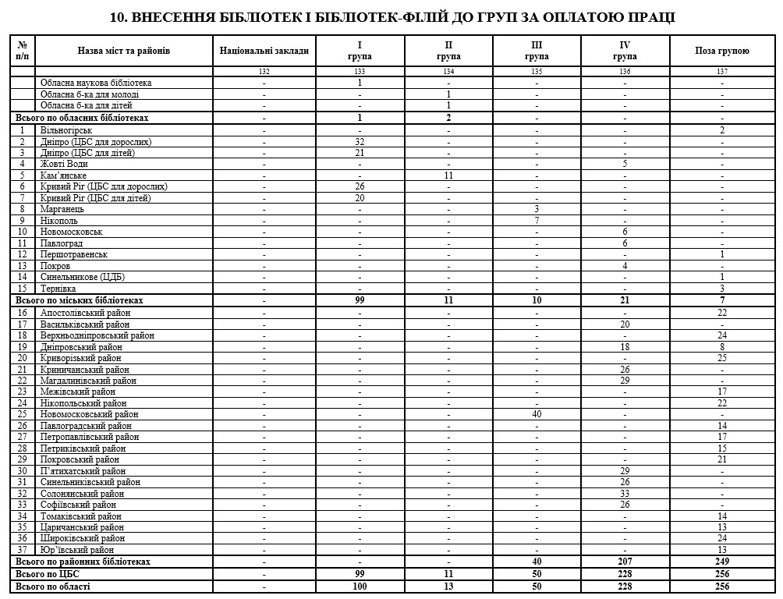

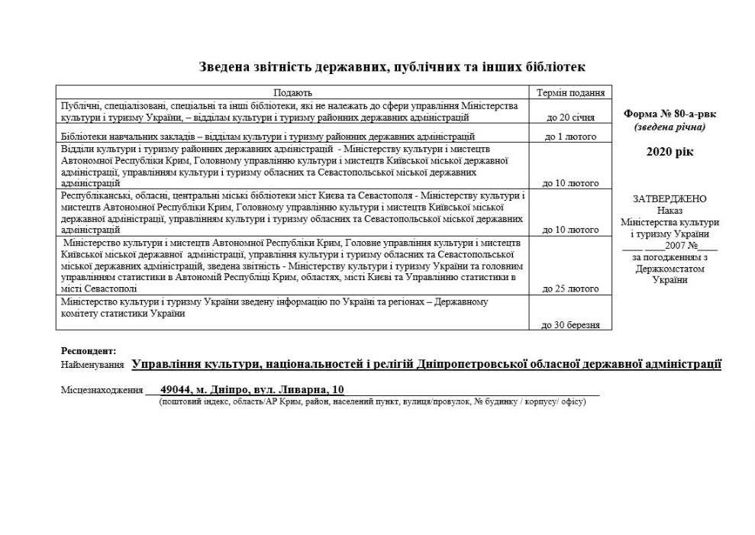

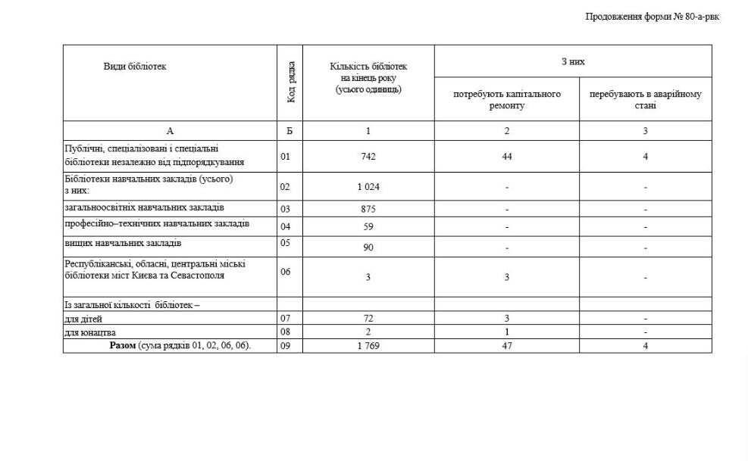

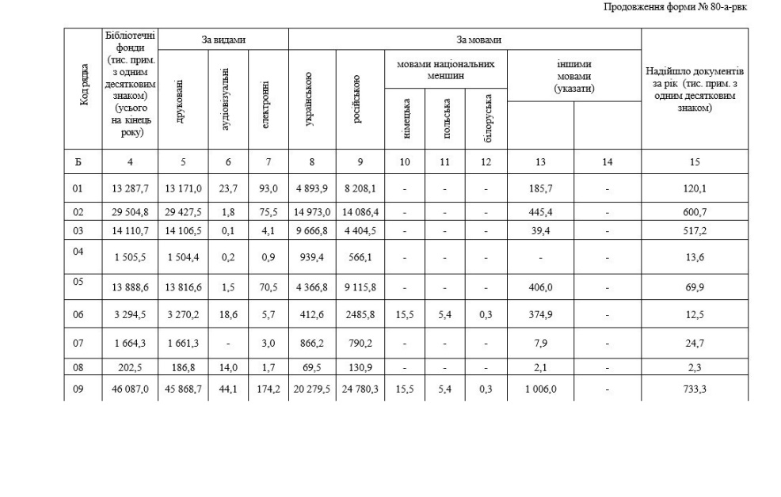

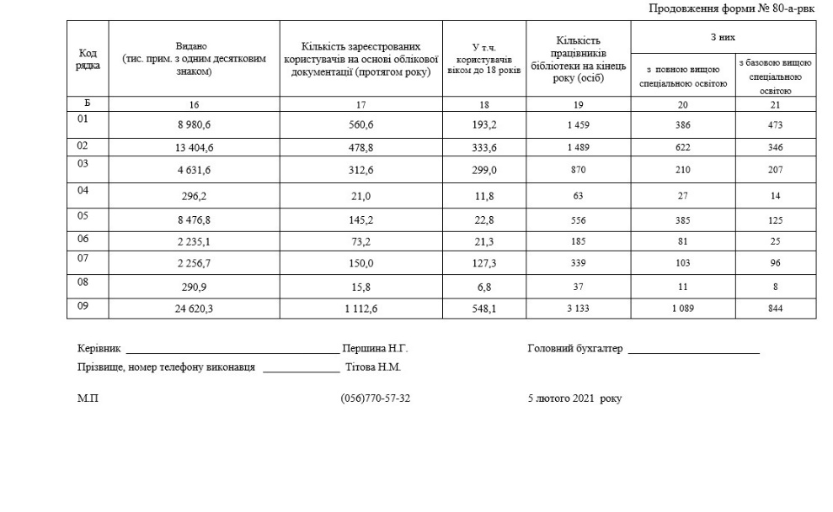

УДК 02(477.63)«2020»

Б59

Аналітично-статистичний збірник

Бібліотеки Дніпропетровщини в цифрах. Рік 2020 [Текст]:аналітично-статистичний огляд /Управління культури, туризму, націонал. і релігій Дніпропетр. облдержадміністрації, Дніпропетров. обл. універсал. наук. б-ка ім. Первоучителів слов’янських Кирила і Мефодія; укладач І.Є. Луньова. – Дніпро: ДОУНБ, 2021. – 56 с.

_________________________________________________

Упорядник Ірина Євгенівна Луньова

Відповідальна за випуск: Т.О. Абраїмова

Комп’ютерний набір І.Є. Луньова

О.В.Дяченко

Редагування І.С. Голуб

Макет,технічне редагування А.А. Клиба

________________________________________________

Формат 60x90/16

Зам.№ 292

Підписано до друку 01.07.2021

Наклад 50 прим.

------------------------------------------------------------------------------

Видавець і виготовлювач

КЗК «Дніпропетровська обласна універсальна наукова бібліотека ім.Первоучителів слов’янських Кирила і Мефодія»,

редакційно-видавничий центр

м. Дніпро, вул. Ю. Савченка,10